WEB TEKNOLOJİLERİ PROJESİ

Konu: Derste Öğrenilen Bilgilerle Web Sitesi Geliştirme

İsim: Simay Ünal

Numara: B2112100086

Sınıf: 1A

Öğretim Görevlisi: Dr. Can Yüzkollar

Projenin Host Edildiği Link:

Github Linki:

Web sitesinin tasarım tarafında bootstrap ve css kodları ile düzenleme yaptım. Sitede 'Libre Baskerville', serif yazı stili kullandım.

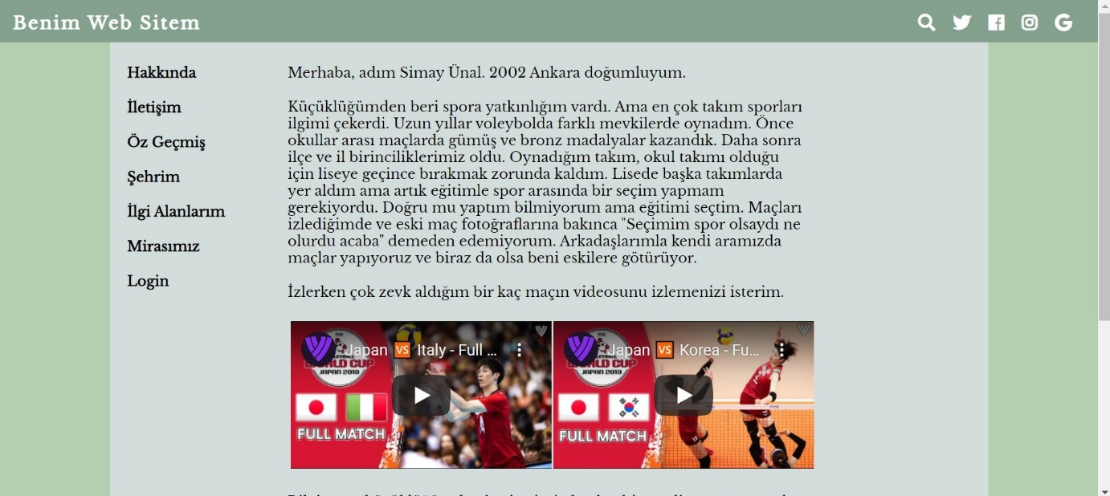

Ana sayfada kendimi tanıtan bilgilere yer verdim. Videolarla destekledim.

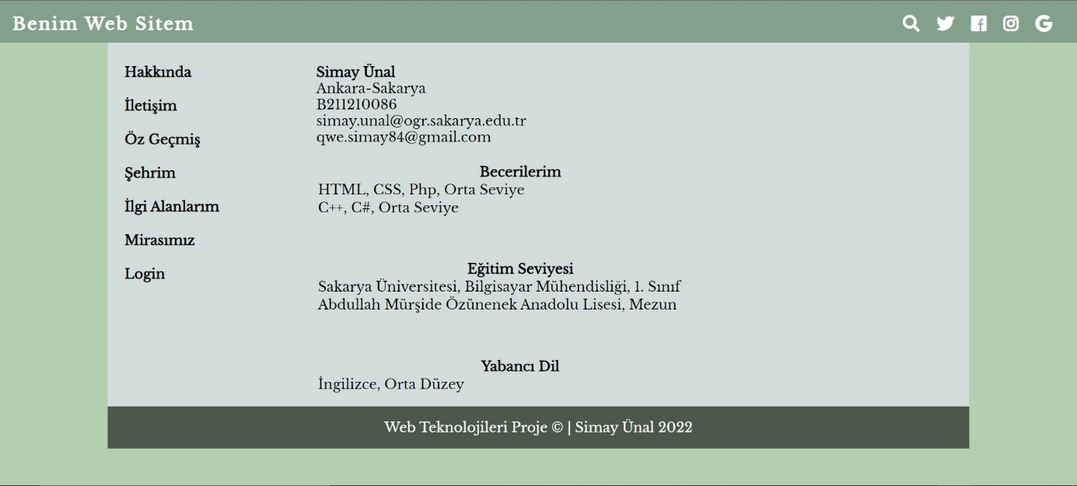

Kişisel bilgilerimi div içerine yazdım. Tablo kullanarak beceri, eğitim bilgilerim ve yabancı dil seviyelerine yer verdim.

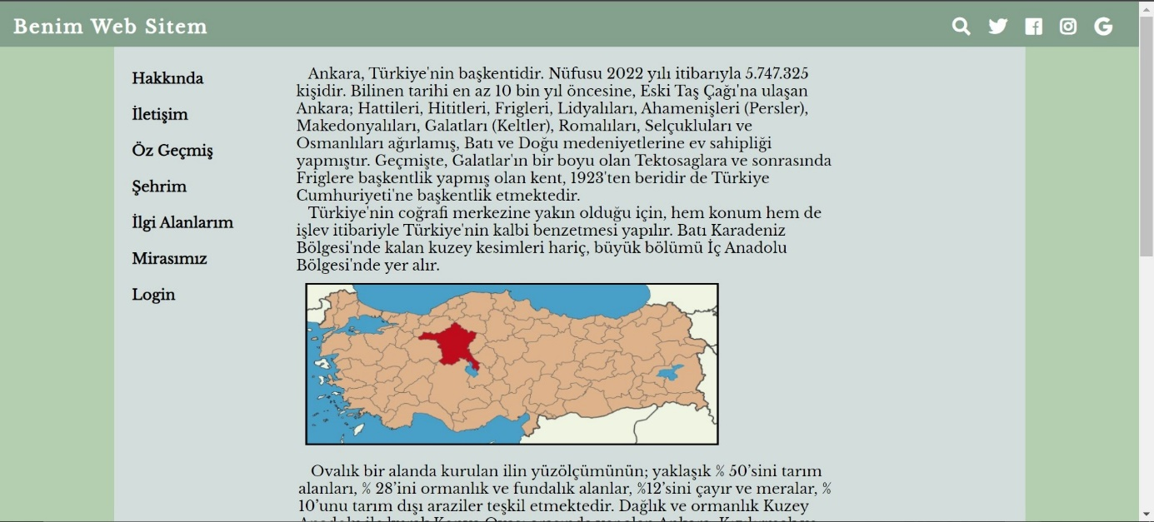

Şehrim sayfasına şehir hakkında bilgiler ve slider ekledim.

Slider 4 fotoğraftan oluşuyor ve bu fotoğraflara tıklandığında o fotoğrafla ilgili bilgiler ve linkler içeren sayfalara yönlendirdim. Slider ile yönlendirilen sayfalar:

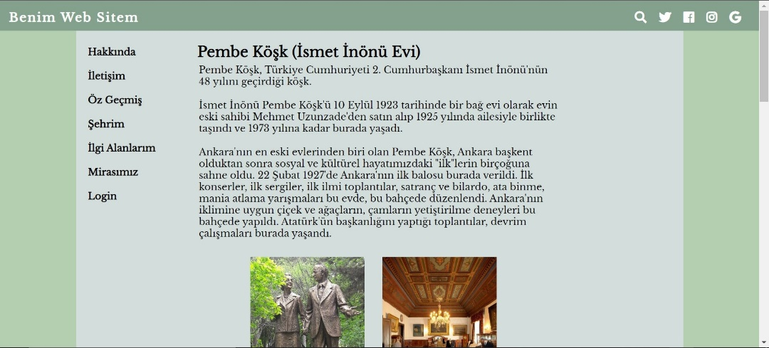

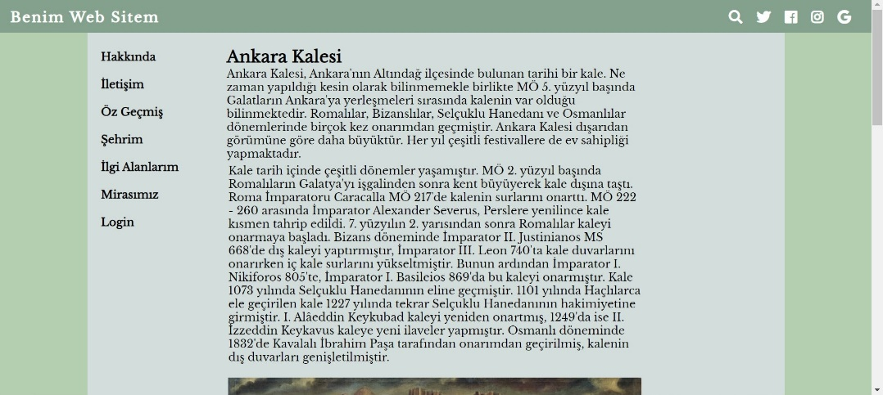

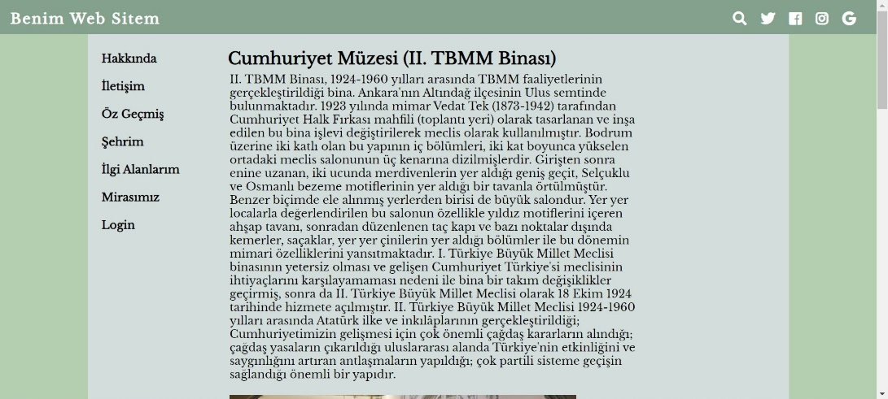

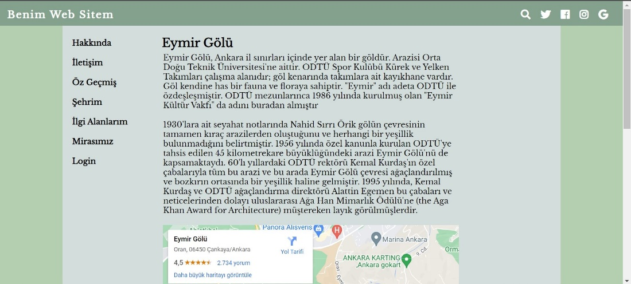

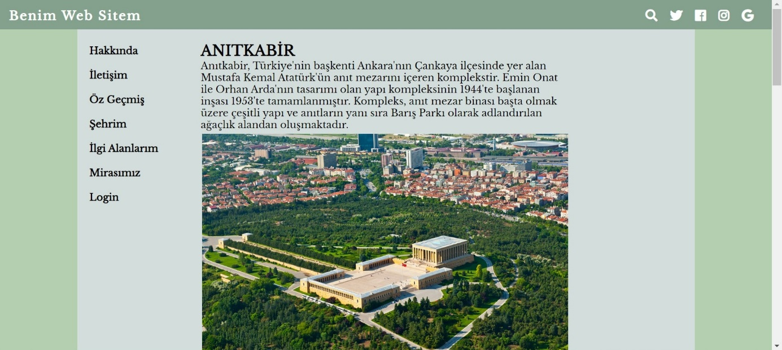

Mirasımız sayfasında Anıtkabiri’e değinmek istedim.

Sayfada kısa bilgiler linkler ve fotoğraflar yer alıyor.

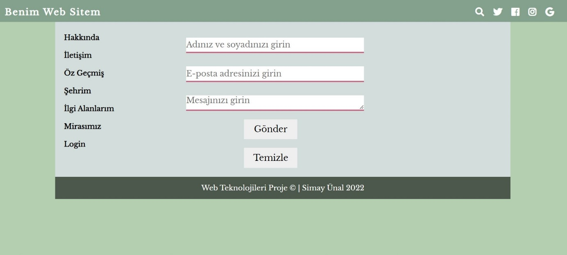

İletişim sayfasında bilgileri javascript ile kontrol ettim.

Sayfanın altında gönder ve temizle butonlarına yer verdim.

Bu alanlar boş bırakıldığında da uyarı verilmesini sağladım.

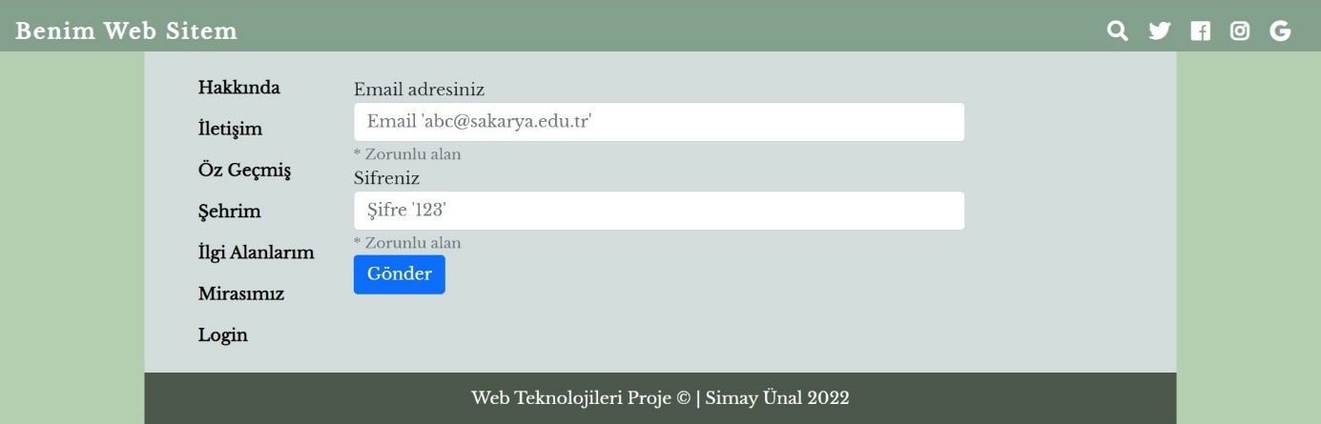

Login sayfasında email ve şifre kontrollerini yaptım. Email veya şifre girilmediğinde iletişim sayfasında olduğu gibi uyarı veriyor.

Doğru girildiğinde php uzantılı sayfaya yönlendirdim.

Doğru girildiğinde yönlendirilen sayfa bu şekilde.

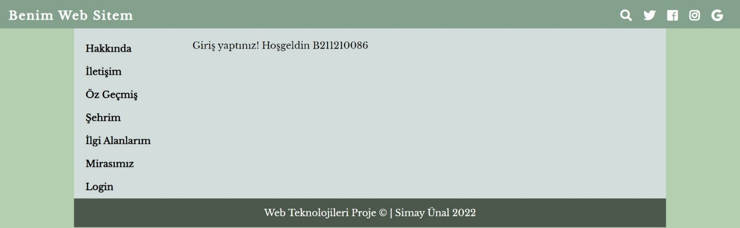

Yanlış girildiğinde ise yönlendirilen sayfa da bu şekilde.

